 | Service ou auteur, etc.

Mode d'emploi montre-bracelet parlante pour femmes à grand volume, bracelet en cuir

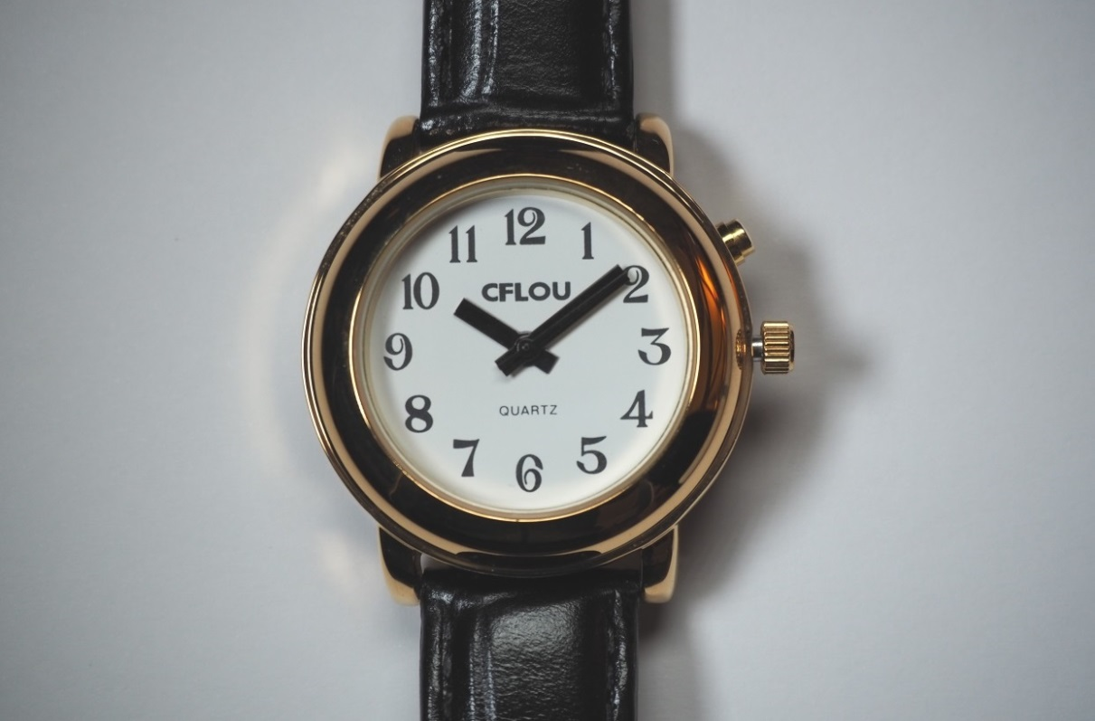

Art. UCBA 07.632-02
Etat : 12.09.2023

Table des matières
1. FONCTIONS DE BASE DU POUSSOIR ET DU REMONTOIR 3
2. INSTRUCTIONS 3
2.1. Fonction parlante 3
2.2. Régler les aiguilles 3
2.3. Régler l’heure parlée 3
3. QUANTUM - Garantie limitée de deux (2) ans 3

- FONCTIONS DE BASE DU POUSSOIR ET DU REMONTOIR
Remontoir - permet de régler la grande et la petite aiguille.
Bouton 1 (au-dessus du remontoir) : poussoir de la fonction parlante. Pressez pour entendre l'heure, par exemple ; 'Il est 14 h 45".
Bouton 2 (sous le remontoir) : bouton en retrait, donc il faut utiliser la pointe d'un stylo pour régler les minutes
Bouton 3 (partie gauche, en dessous) : bouton en retrait, donc il faut utiliser la pointe d'un stylo pour régler les heures.
- INSTRUCTIONS
Veuillez assurer que l'etiquette de sécurité de batterie située entre la jante et la couronne est enlevée avant utilisation
  - Fonction parlante
Il suffit d'appuyer sur le bouton 1 pendant 5 secondes pour activer/désactiver l'annonce de l'heure
  - Régler les aiguilles
- Tirez sur le remontoir et faites tourner les aiguilles.
- Réglez la petite aiguille et la grande aiguille afin qu'elles indiquent l'heure juste.
- Lorsque vous avez terminé, repoussez le remontoir pour le remettre dans sa position habituelle.
  - Régler l’heure parlée
- Appliquez la pointe d'un stylo sur le bouton 2 pour régler les minutes.
- Appliquez la pointe d'un stylo sur le bouton 3 pour régler l'heure.
- QUANTUM - Garantie limitée de deux (2) ans
Ce produit est garanti pour une durée de deux (2) ans contre les défauts de matériaux ou de fabrication, dans le cas où elle a été utilisée adéquatement. Par contre; la garantie ne couvre pas les dommages aux différentes pièces ou les problèmes résultants d'une mauvaise utilisation du produit. De plus, la garantie ne couvre pas le remplacement des piles.

Service après-vente et garantie
En cas de panne, nous vous prions d’envoyer l’article au point de vente compétent ou à l’UCBA. Pour le reste, cet article est soumis aux Conditions générales de livraison de l’UCBA.
Schweiz. Zentralverein für das Blindenwesen SZBLIND
Fachstelle Hilfsmittel
Niederlenzer Kirchweg 1
5600 Lenzburg
Tel +41 (0)21 345 00 50
Courriel: materiel@ucba.ch
Site internet: www.ucba.ch

